Ongelijkheid op school

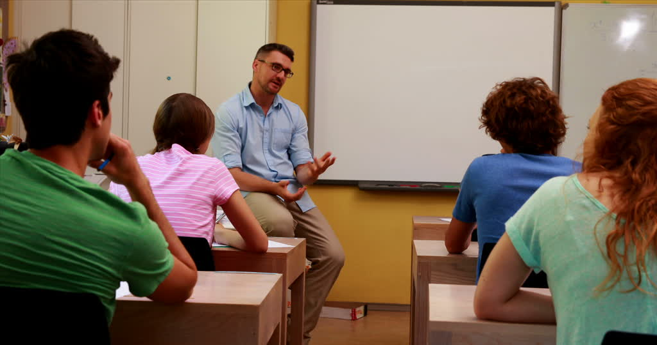

Inhoudsopgave: Blz.
Opdracht 1 3
Opdracht 2 3
Opdracht 3 3
Opdracht 4 4
Opdracht 5 4
Opdracht 6 4
Opdracht 7 5
Opdracht 8 5
Opdracht 9 5
Opdracht 10 6
Opdracht 11 6
Opdracht 12 6
Opdracht 13 7

Opdracht 1
1. V) Veel kinderen met laagopgeleide ouders krijgen niet het onderwijs dat ze aan zouden kunnen. Is dit een maatschappelijk probleem? Beargumenteer je antwoord op basis van de vier kenmerken van een maatschappelijk probleem.
1. A) De vier kenmerken van een maatschappelijk probleem:
1. Het gaat groepen mensen aan.
2. Het probleem hangt samen of is het gevolg van een maatschappelijke verandering.
3. Over de oorzaak en de aanpak van het probleem verschillen de meningen.
4. Het probleem vraagt om een gemeenschappelijke oplossing.

1. Het gaat groepen mensen aan, omdat dit probleem gaat over (kinderen van) hoog- en laag opgeleide ouders.
2. Het hangt samen met of is het gevolg van een maatschappelijke verandering, want
3. Over de oorzaak en de aanpak van het probleem verschillen de meningen.
4. Het probleem vraagt om een gemeenschappelijke oplossing, omdat meerdere mensen aan dit probleem moeten werken om tot een oplossing te komen, en deze ook uit te (kunnen) voeren.

Opdracht 2
2. V) Leerlingen met laagopgeleide ouders krijgen lagere basisschooladviezen en deze worden volgens de Onderwijsinspectie minder vaak bijgesteld op basis van de eindtoets. Wat zou volgens jou zwaarder moeten wegen, het basisschooladvies of de eindtoets? Beargumenteer je antwoord.
2. A) De eindtoets zou zwaarder moeten wegen dan het basisschooladvies, omdat leerlingen niet identiek aan hun ouders hoeven te zijn. Omdat ouders laag opgeleid zijn, hoeft het nog niet te betekenen dat er weinig tot geen aandacht aan besteed wordt aan cultuur of nieuws, of dat het kind zelf slecht(er) zal presteren op school. Het kind ontwikkeld zich in de acht jaar van de basisschool opleiding en zal op de eindtoets laten zien wat hij of zij op dat moment kan.

https://www.onderwijsinspectie.nl/actueel/nieuws/2013/04/15/basisschooladvies-vaak-hoger-dan-resultaat-eindtoets

Opdracht 3
3. V) Volgens de Onderwijsinspectie gaan leerlingen met laagopgeleide ouders minder vaak naar het hoger onderwijs. Leg uit wat de mogelijke gevolgen hiervan zijn voor de volgende generatie. Maak in je antwoord gebruik van een voorbeeld.
3. A) Deze kinderen (de volgende generatie) worden bevooroordeeld, vanwege het feit dat zij laagopgeleide ouders hebben. Misschien hebben zij wel de potentie om een hogere studie te doen, maar worden niet geaccepteerd vanwege hun basisschooladvies.

Opdracht 4
4. V) De Onderwijsinspectie constateert dat ook het verschil tussen scholen toeneemt. Leg uit dat hierdoor de kansen van leerlingen met lager opgeleide ouders verder afnemen. Beargumenteer je antwoord en maak daarbij gebruik van een voorbeeld.
4. A) Scholen met grote groepen leerlingen van lager opgeleide ouders hebben vaak een zwakkere kwaliteit, minder bevoegde leraren, een hoger ziekteverzuim en een hoger verloop van personeel. Soms zijn ze ook gesitueerd in kansarme wijken. Ook op het gebied van veiligheidsbeleving en passend onderwijs zijn verschillen tussen scholen zichtbaar, bijvoorbeeld als er een kind is met rijke ouders in een welvarende buurt is er meer kans voor hem om naar een school te gaan met betere leraren dan dat zelfde kind in een arme buurt met minder goede scholen waardoor zijn kansen op betere opleiding kleiner word.

https://www.onderwijsinspectie.nl/actueel/nieuws/2016/04/13/onderwijsinspectie-kansenongelijkheid-groeit

Opdracht 5
5. V) Stelling: ‘Uiteindelijk bepalen de cijfers welk niveau een leerling aan kan en niet het sociale milieu. Een school hoeft daarom geen rekening te houden met de achtergrond van een leerling.’ Ben je het met deze stelling eens of oneens? Beargumenteer je antwoord.
5. A) Wij zijn het oneens met deze stelling, omdat een kind tijdelijk (zonder hulp) last kan hebben van zijn of haar thuissituatie. Neem bijvoorbeeld een echtscheiding of huiselijk geweld. Een kind kan hier emotioneel van slag van raken en soms niet goed met de situatie om gaan, wat zich kan uiten in slechte schoolprestaties, terwijl het kind zélf - zonder deze situaties - goed kan presteren.

https://www.huiselijkgeweld.nl/feiten/landelijk/verdeelde_kind
http://www.welingelichtekringen.nl/wetenschap/83894/echtscheiding-zorgt-voor-slechte-schoolresultaten.html

Opdracht 6
6. V) Kinderen van hoogopgeleide ouders gaan vaker naar huiswerkklassen en toets trainingen en hun kinderen krijgen vaker medische indicaties wanneer deze op onderdelen achterblijven. Vind je dit een zorgelijke ontwikkeling of juist niet? Beargumenteer je antwoord en maak daarbij gebruik van een voorbeeld.
6. A) Wij vinden dit een zorgelijke ontwikkeling, omdat laagopgeleide ouder niet altijd deze (extra) zorg voor hun kinderen kunnen betalen, of er simpelweg niets van afweten. Wij vinden dat bijles gratis door alle scholen aangeboden zou moeten worden voor kinderen die hier behoefte aan hebben. Medische indicaties zouden kunnen worden gedaan door kinderen te toetsen op de basisschool.

Opdracht 7
7. V) Herman van de Werfhorst zegt dat we niet de illusie moeten hebben dat iedereen naar de universiteit kan. Deels hangen leerprestaties volgens hem samen met sociaal milieu, dus is een zekere mate van ongelijkheid niet per definitie onrechtvaardig. Bij welke type verzorgingsstaat past deze uitspraak van van de Werfhorst? Beargumenteer je antwoord.
7. A) Liberalisme, omdat het individu voor zichzelf moet zorgen. Er worden geen gelijke kansen gecreëerd en zul je het dus zelf maar uit moeten vogelen. Precies waar het liberalisme ook voor staat: het individu is verantwoordelijk voor zichzelf. Het liberalisme zorgt voor goed onderwijs, maar hoe je er naar toe komt dat hangt van jezelf af. Ook wil Herman van de Werfhorst niet aan het sociaal milieu komen van een individu. ‘Het raakt aan vrijheden die we koesteren en waarin een overheid niet zomaar kan ingrijpen.’ Het ligt dus ook deels aan de ouders.

https://www.socialevraagstukken.nl/interview/herman-van-de-werfhorst-over-toenemende-onderwijsongelijkheidwe-zijn-terug-bij-af/

Opdracht 8
8. V) Over laatbloeiers zegt Verus-voorzitter Wim Kuiper: ‘Je moet ze niet meteen in een hokje stoppen. Zeker niet een hokje waar ze nauwelijks meer uitkomen.’ Ben je het met Kuiper eens dat het lastig is om ‘uit een hokje te komen’? Licht je antwoord toe.
8. A) Wij zijn het eens met de stelling van Wim Kuiper, omdat je als kind al in een hokje wordt gestopt, en nog nauwelijks iets over jezelf weet - je bent nog niet volledig ontwikkeld, je hebt moeite met de puberteit, ect. - is het voor jou normaal om in dat hokje te horen. Als je kinderen niet in dit hokje zou stoppen en meer vrijheid geeft voor hun ontwikkeling, resulteert dat in een studie die beter bij dat kind past. Een goed voorbeeld hiervan is Finland. Hun onderwijssysteem focust zich niet op prestaties, maar op de ontwikkeling van het kind.

http://blog.sbo.nl/onderwijs/schoolsysteem-finland/
https://www.bedrock.nl/wat-we-kunnen-leren-van-het-finse-onderwijssysteem/

Opdracht 9
9. V) Bekijk de animatie op de website van de NOS waarin te zien is hoe het probleem van ongelijkheid in het onderwijs ontstaat. Sinds de jaren zestig zijn de onderwijskansen van kinderen uit lagere sociale milieus vergroot, maar er is nog altijd sprake van kansenongelijkheid. Geef hiervoor een mogelijke verklaring.
9. A) Het verschil in kansenongelijkheid tussen hoog- en laagopgeleide ouders is nog altijd groot, omdat ten eerste het basisschooladvies aangepast wordt op (en door) de achtergrond van de ouders van beide kinderen (zie bron 1). Jan, kan nu, vanwege zijn adviezen, en strenge eisen, niet het HBO doen. Roderick kan dit wel. Beide kinderen hebben dezelfde capaciteiten, maar er bestaat nog steeds een verschil in onderwijskansen.

https://nos.nl/nieuwsuur/artikel/2098882-ongelijkheid-in-het-onderwijs-vergroot.html

Opdracht 10
10. V) Stel dat je (op basis van het animatiefilmpje) één moment mag kiezen waarop de overheid ingrijpt, welk moment zou dat zijn? En wat zou de overheid kunnen doen en/of moeten doen?
10. A) De studielening (en strenge eisen). Wij vinden dat de kansen voor ieder kind hetzelfde moet zijn. Ook al heb je niet zo veel geld, moet je wel de opleiding kunnen doen die bij jou past. De overheid zou de studielening moeten terugveranderen naar de studiefinanciering. In dit geval denken wij dat de strenge eisen gaan over de loopbaan van het kind. Als dat het geval is, zouden de eisen gebaseerd moeten zijn op de cijfers van het kind en examens (van de opleiding).

https://nos.nl/nieuwsuur/artikel/2098882-ongelijkheid-in-het-onderwijs-vergroot.html
https://www.bkr.nl/consumenten/studiefinanciering/studiefinanciering-afgeschaft/

Opdracht 11
11. V) Scroll nu verder naar beneden en bekijk het filmpje over de drie middelbare scholen in Maastricht. Staan de verheffende en verbindende functie van de verzorgingsstaat door deze indeling volgens jou onder druk? Beargumenteer je antwoord.
11. A) Ja, er wordt nu een groot(er) onderscheid gemaakt tussen kinderen van verschillende niveaus. Zo komen de kinderen niet meer met elkaar in contact - er ontstaat er dus minder waardering voor elkaar - het gat tussen niveaus wordt groter en de onderlinge ongelijkheid wordt alleen maar groter. Aan de ene kant heeft het maken van aparte scholen voor verschillende niveaus zijn voordelen, maar ook zijn (hierboven genoemde) nadelen en staan dus de verheffende en de verbindende functie van de verzorgingsstaat onder druk.

https://nos.nl/nieuwsuur/artikel/2098882-ongelijkheid-in-het-onderwijs-vergroot.html

Opdracht 12
12. V) De discussie over de kansenongelijkheid ontstond na de publicatie van het rapport De staat van het onderwijs. De Onderwijsinspectie heeft de belangrijkste conclusies samengevat in een filmpje. Krijgen Nederlandse kinderen kans op een goede opleiding? Geef een argument voor en een argument tegen.
12. A Voor) De scholen proberen steeds meer met elkaar samen te werken om de leerlingen gelijke kansen te geven en de kwaliteit voor alle scholen te verbeteren.
12. A Tegen) In de video wordt echter gezegd dat de goede scholen nog beter worden en de slechte scholen goed worden. Als dit gebeurd blijven de verschillen in de scholen nog steeds even groot en haalt deze ontwikkeling niks uit voor de gelijkheid tussen de scholen.
Echter, in de video wordt ook gezegd dat alle goede scholen verbeteren, maar de slechte ook. Zo blijven ze in ‘evenwicht’ met elkaar, en zullen ze nooit op een gelijk niveau komen.

https://youtu.be/ak5pm9t3ztk
Bron: Video van de onderwijsinspectie.

Opdracht 13
13. V) Als je nu naar de door jou gegeven antwoorden kijkt, behoort jouw idee over kansenongelijkheid en de oplossing van dit probleem tot de socialistische, christendemocratische of liberale stroming? Verklaar je antwoord.
13. A) Onze ideeën over kansenongelijkheden en oplossingen daarvan passen het meest bij de socialistische stroming. Dit is af te leiden uit bijvoorbeeld vragen 6 en 10, waar wij vinden dat de overheid de studielening zou moeten terugveranderen naar de studiefinanciering om gelijke kansen voor iedereen - ongeacht je afkomst en inkomen - mogelijk te maken. Wij vinden dat bijles gratis door alle scholen aangeboden zou moeten worden voor kinderen die hier behoefte aan hebben. Medische indicaties zouden kunnen worden gedaan door kinderen te toetsen op de basisschool. Deze twee stellingen zijn beide voor meer gelijkheid tussen de leerlingen, en passen dus het beste bij de socialistische stroming.

https://imgur.com/a/uRhfK
Bron: Uitleg over kenmerken van verschillende politieke stromingen.

